TRAFİK KONİSİ



TEKNİK ÖZELLİKLER

1. ANA GÖVDE

1.1 ŞEKİL, BOYUTLAR, AĞIRLIK ve RENK

Şekil: Şekildeki trafik konisi, gövdesi ve tabanı ile bir bütün halinde olup, tepesinde kancalı el tutma yeri vardır, tabanı karedir. Tabanın köşe ve kenarları yuvarlatılmıştır. Gövdesinde 2 adet reflektif folyo vardır. Yüzeyi düzgün ve pürüzsüzdür. Koni üst üste istiflemeye uygundur.

Boyutlar: Koni gövdesinin ve tabanının boyutları için ve istiflendiğinde toplam yüksekliği için EK-2/2’ e bakınız.
Ağırlık: 4200 gr ± %5 dir.
Renk: Koni gövdesi kırmızı renklidir, tabanı siyah renklidir, reflektif folyolar beyaz renklidir. UV katkılıdır.

1.2 FONKSİYONEL ÖZELLİKLER

- Koni gövdesinin tepe kısmında taşımayı kolaylaştırıcı; zincir ve uyarıcı şerit takmayı sağlayan, gövdeye birleşik kanca şeklinde el tutma yeri vardır.
- Ağırlıklı tabanı vardır. (Koni, tabanıyla aynı şekilde olan ağır bir plastik tabakanın, koninin üstünden geçirilip, tabanına yerleştirilmesiyle ağırlaştırılmıştır.)

1.3 MALZEME ÖZELLİKLERİ

Koni gövdesinin malzeme tipi aşağıda belirtilen özelliklerdeki PPC malzemedir.

MALZEME ÖZELLİKLERİ | TEST METODU | BİRİM | DEĞER
Özgül ağırlık |  | 20°C, kg/m³ | 890-910
Çekme gerilimi (yield) | ISO 527-2 | (50 mm/min) Mpa | 20
Basma esneklik modülü | ISO 178 | (5 mm/min) Mpa | 900
İzod çentikli darbe dayanımı | ISO 180 | (+23°C) KJ/m² | 45
İzod çentikli darbe dayanımı | ISO 180 | (-20°C) KJ/m² | 8

Taban ağırlığının malzemesi PP dir.
Malzemeler -20°C ile +60°C arasında doğal hava şartlarına dayanıklıdır.

1.4 ÜRETİM YÖNTEMİ
Koni ve tabanı plastik enjeksiyon prensibiyle üretilmektedir.

1.5 AMBALAJLAMA
Ürünler isteğe bağlı adetlerde ambalajlanarak sevk edilir.
EK-1/2

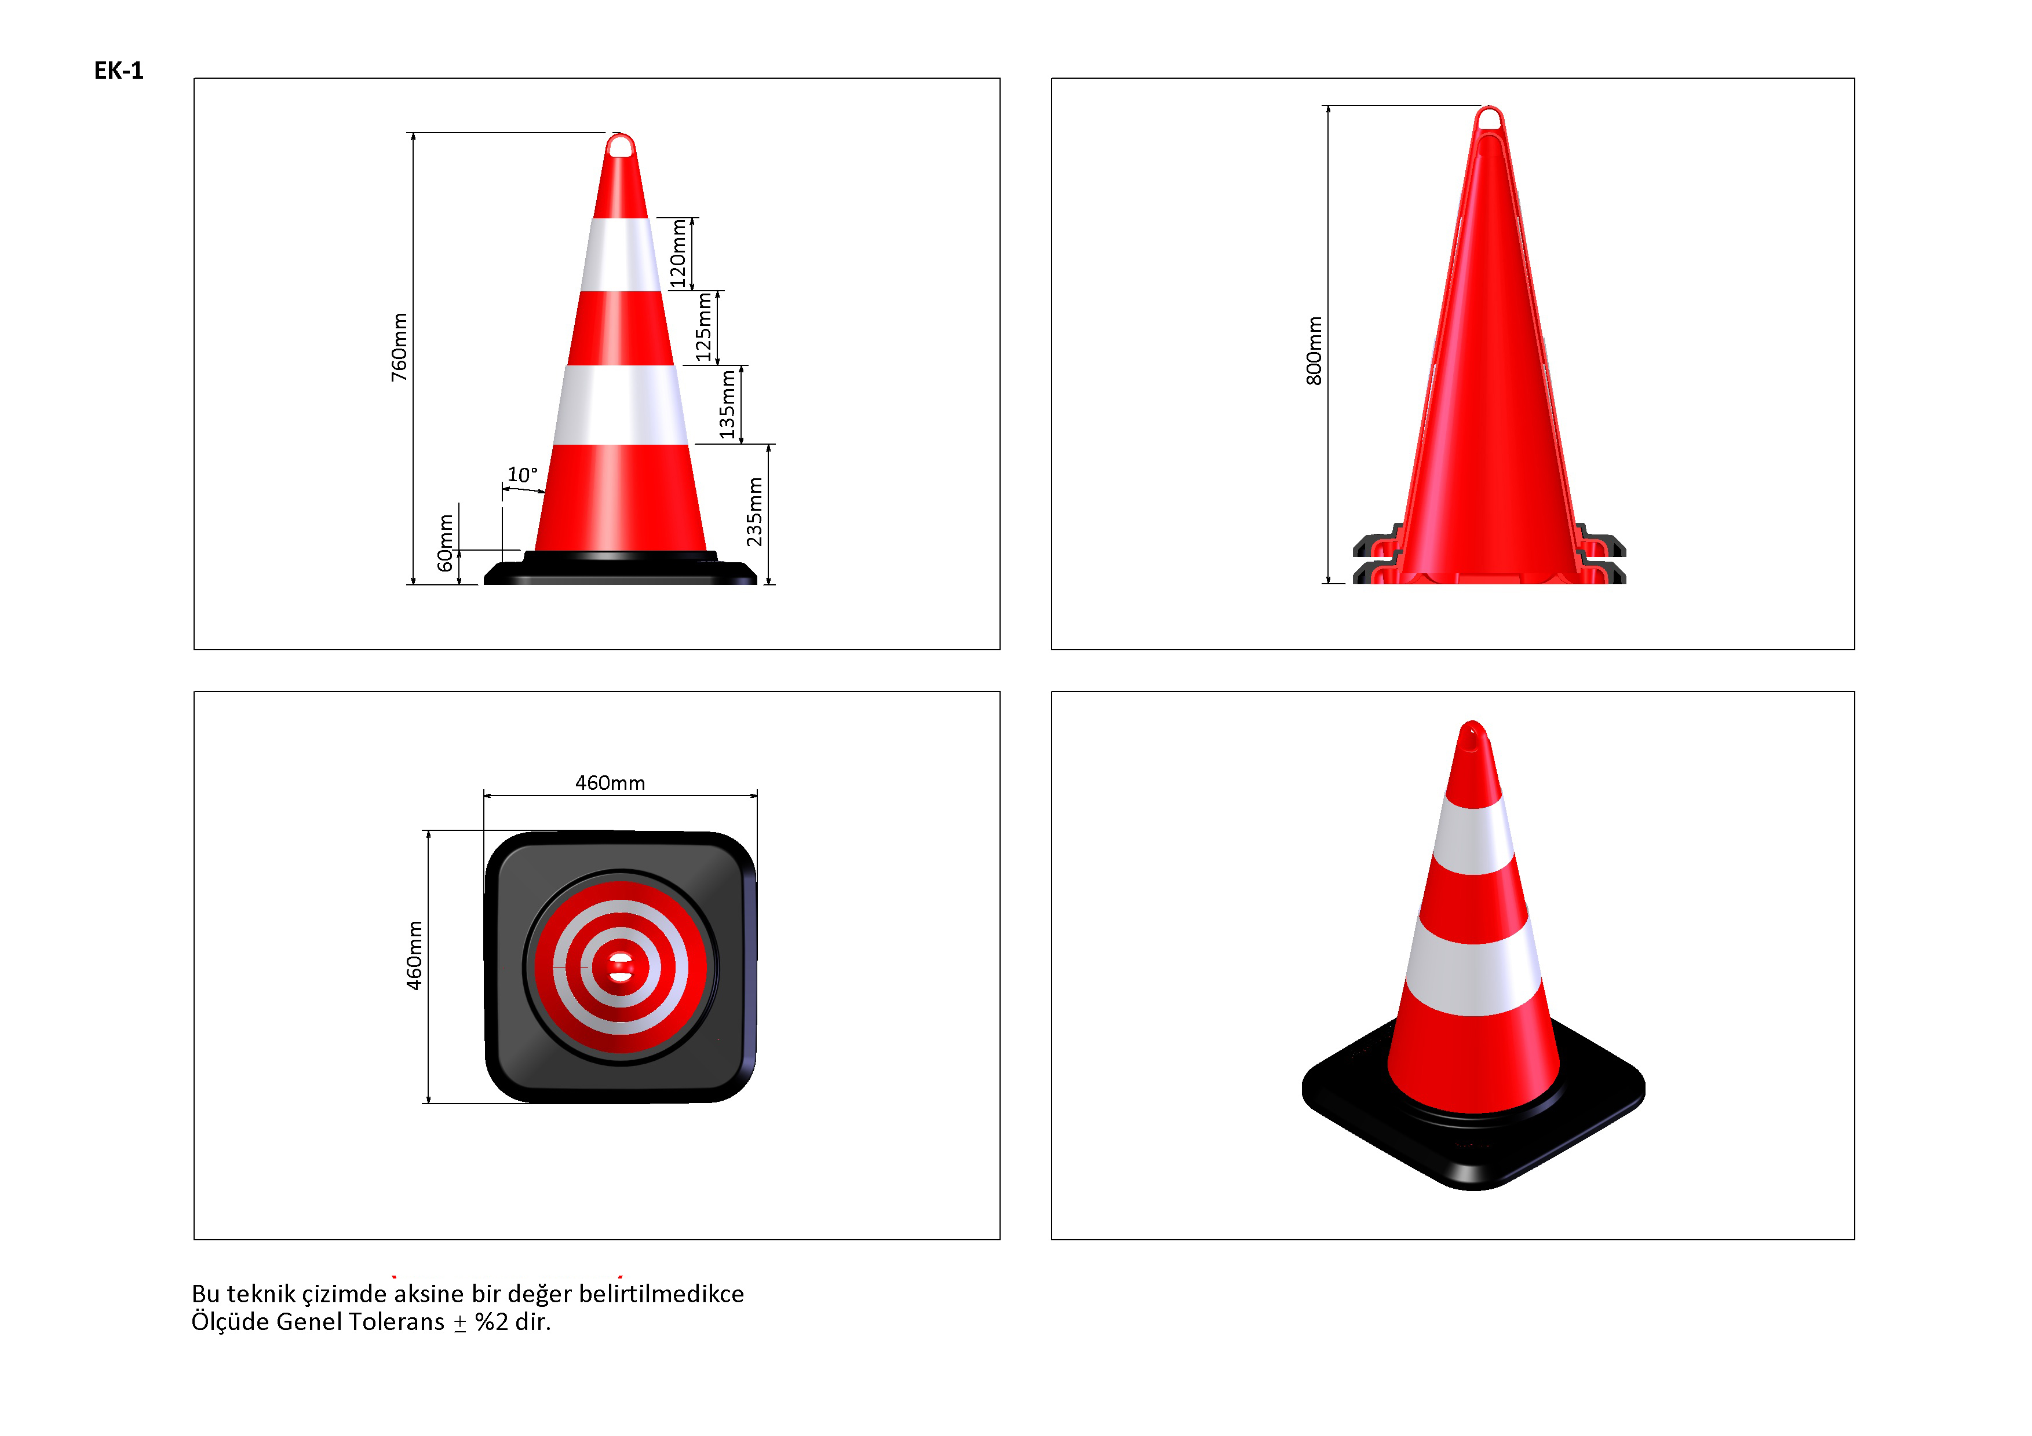

EK-2/2

